Slapend rijk: Dagje chillen voor €500,-
Het klinkt te mooi om waar te zijn: een dag op de bank hangen en daarmee €500 verdienen. Toch is dat precies de vacature die vandaag verscheen vanuit het Nederlandse boxershortmerk Pockies.

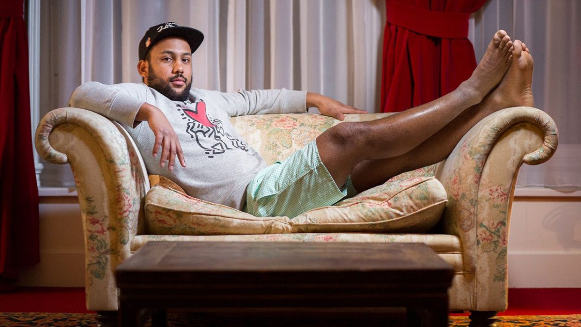

Niet gemotiveerd en geen teamplayer

De
vacature
, die sinds deze morgen online staat, vraagt om een kandidaat die ‘geen initiatief neemt,’ ‘geen teamplayer is’ en ‘niet gemotiveerd’ is. Wat moet hij of zij wel kunnen? Een dag lang in een boxer van het bedrijf op de bank doorbrengen. “Het is voor ons interessant om inzicht te krijgen hoe onze Vlaamse vrienden onze Pockies vinden,” vertelt Michiel Dicker, oprichter van het onderbroeken bedrijf. “Daarbij is het van belang dat degene die de baan krijgt zo lui mogelijk is. Dan krijgen we de beste resultaten.”
Vragenlijst

De gelukkige die de job krijgt dient aan het eind van de dag wel een vragenlijst in te vullen. “Zo weten we uit eerste hand hoe diegene de dag heeft beleefd en waar we onze boxer nog kunnen verbeteren” aldus Dicker. Voor de rest hoeft de bankhanger weinig te doen om het salaris van €500,- te ontvangen. “Gewoon rustig blijven liggen, tv kijken en ademen” zegt Dicker. Als je denkt dat jij het in je hebt kan je aanmelden tot en met XXX.
Link

https://be.pockies.com/pages/jobs-boxershort-tester

Over: Pockies
Pockies begon in 2015 als een grap onder drie studenten. Een van de huidige eigenaren (Michiel Dicker) lag in een ‘normale’ boxershort op de bank. Toen hij nergens zijn telefoon kwijt kon vroeg hij zich hardop af: “Waarom hebben boxershorts geen zakken?” De andere twee eigenaren (Karel Bosman en Rob ten Hoove) zagen wel iets in het idee en het bedrijfje was geboren. Tegenwoordig hebben de mannen een webshop (met inmiddels meer dan 200.000 verkochte producten) en zijn ze druk bezig met de uitbreiding naar buitenlandse markten.

Newsroom
Bekijk het volledige persbericht inclusief meer foto's en video's in onze Newsroom.
Bekijk het volledige persbericht
Bekijk alle voorgaande persberichten

